ПЛЕВИЦКАЯ

НАДЕЖДА ВАСИЛЬЕВНА

|  |  |
| --- | --- |
| **(1884 - 1940)**  **русская певица, исполнительница русских народных песен**  **C:\Users\Home\Desktop\картинки моичасть2\барабан.jpg C:\Users\Home\Desktop\пластинка1.jpg** | **Задание 1. Найдите и раскрасьте предметы, которые могли принадлежать Н.В. Плевицкой.**  **C:\Users\Home\Desktop\картинки моичасть2\микрофон.jpg C:\Users\Home\Desktop\пластинкf 2 вариант.jpgC:\Users\Home\Desktop\сборник песен плевицкой1.jpg**  **C:\Users\Home\Desktop\прялка.jpg** |

**Задание 2. С какой птицей сравнивали Н.В. Плевицкую?**

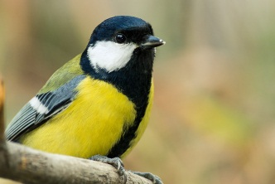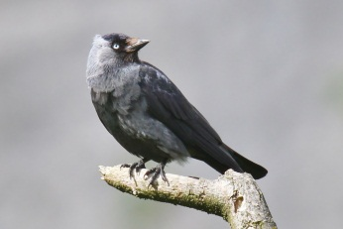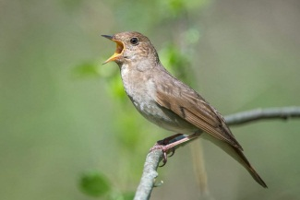

**Задание 3. Что в Курске и Курской области носит имя Н.В. Плевицкой?**

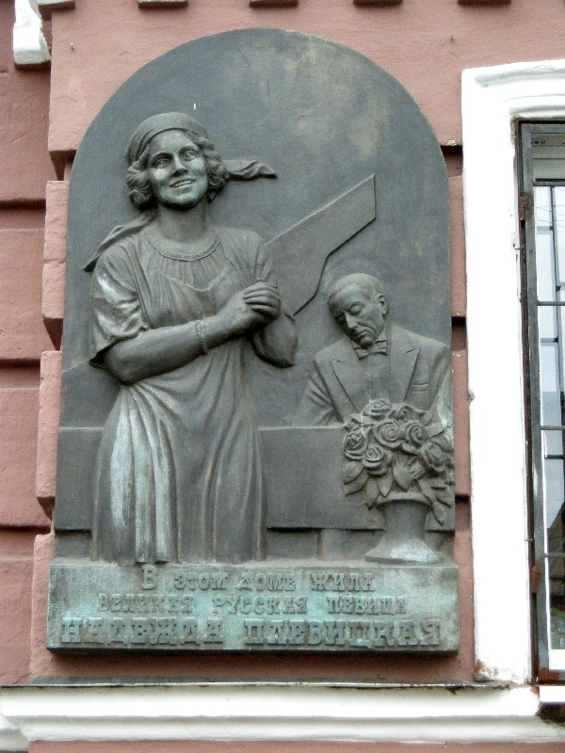 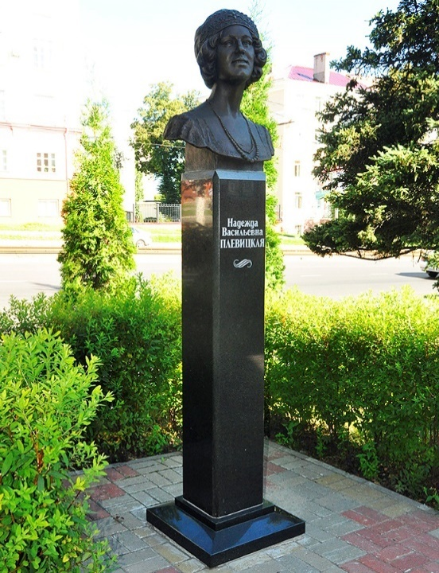

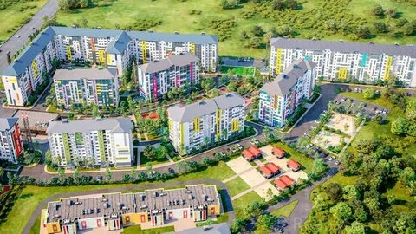

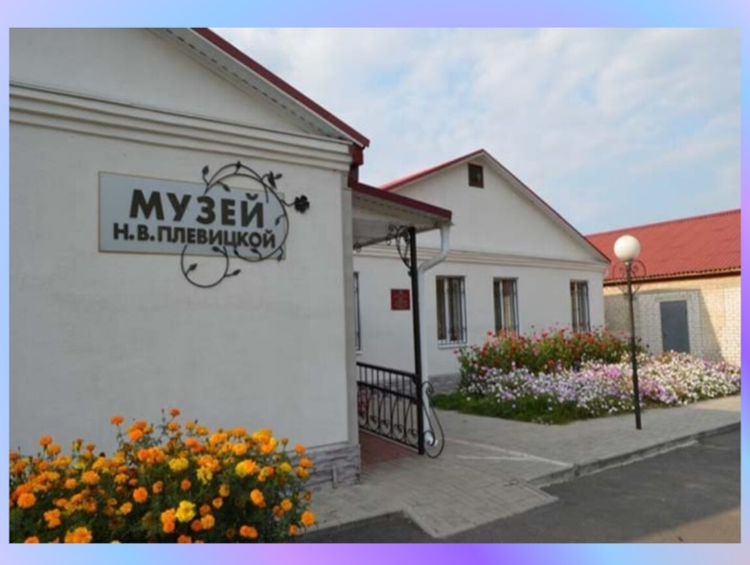 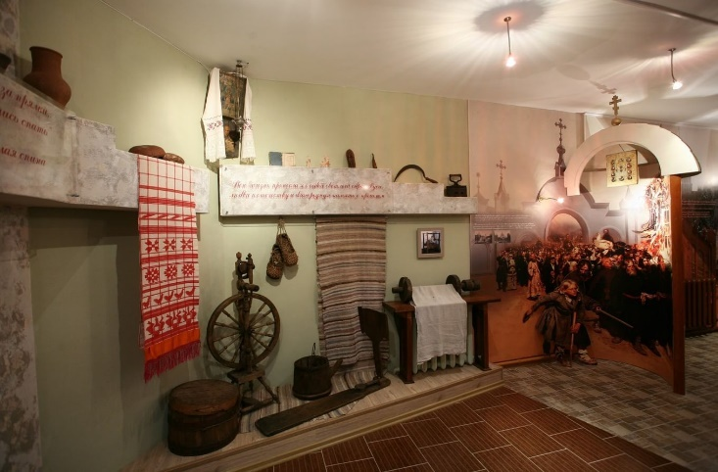

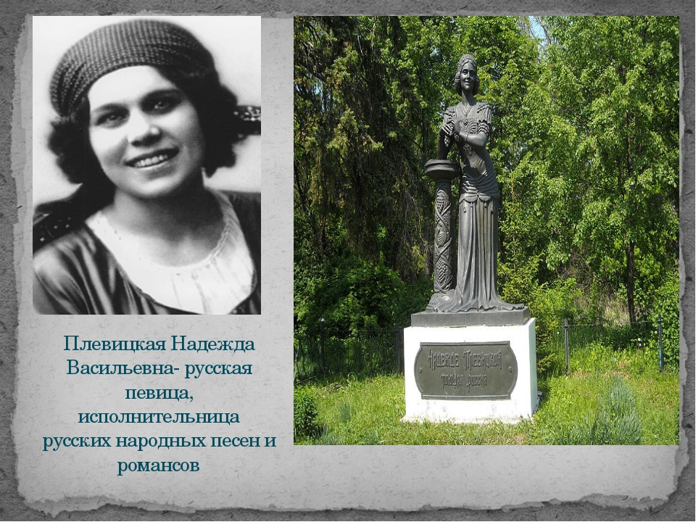 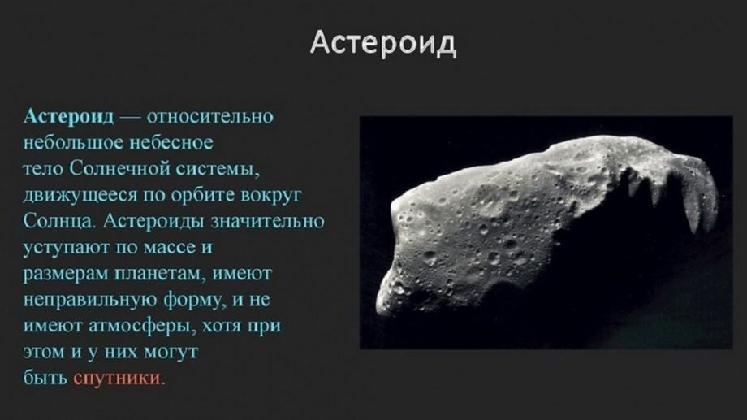

**Информация для взрослых.** Памятная доска Н.В. Плевицкой на ул. Золотой, 12, в доме, где она жила, бюст певицы установлен около здании Курской областной государственной филармонии на пл. Перекальского. Один из проспектов г. Курска назван именем Н.В. Плевицкой. На родине Н.В. Плевицкой (с. Винниково Курского района) создан мемориальный музей, установлен памятник народной певице. В честь Н.В.  Плевицкой назван астероид Плевицкая.

**Задание 4. Запишите, как родные звали в детстве Н.В. Плевицкую?** (Дёжка)

______________________________________________________________________

**Задание 5. Какие мероприятия проводятся в Курской области памяти Н.В. Плевицкой?**

**Информация для взрослых.** Российский конкурс-фестиваль детских фольклорных коллективов «Дёжкин карагод» («карагод» – исконно Курская пляска, «Дёжкой» звали юную певунью в детстве); Всероссийский конкурс-фестиваль исполнителей народной песни имени Н. Плевицкой.